• 2024-01-06 12:57:57 从[搜索引擎,搜索关键词:[未提供](http://down2.zoosnet.net/guanjianci/guanjianci.html)]:[www.google.com](https://www.google.com/) 进入:[/tin-tuc/nen-di-kham-phu-khoa-quan-2-hcm-o-dau/](https://phukhoa.phongkhamdakhoahado.vn/tin-tuc/nen-di-kham-phu-khoa-quan-2-hcm-o-dau/?20602003&key=ph%E1%BB%A5%20khoa%20qu%E1%BA%ADn%202&nguon=g&thietbi=m&gclid=CjwKCAiA7t6sBhAiEiwAsaieYvET2voHn3-TR1oz8l9hcqNAzHcPVwTFilaHfFAFDBP02c9q8FYHlxoC6ZkQAvD_BwE)

01-06 12:57:57  [[该访客支持双向语音发送](http://zzfw.zoossoft.com/yuyin.html" \o "双向语音)]

• 上次接待此客人的客服人员:TƯ VẤN NGỌC BÌNH

• 2024-01-06 12:58:03 在 [/tin-tuc/nen-di-kham-phu-khoa-quan-2-hcm-o-dau/](https://phukhoa.phongkhamdakhoahado.vn/tin-tuc/nen-di-kham-phu-khoa-quan-2-hcm-o-dau/?20602003&key=phụ%20khoa%20quận%202&nguon=g&thietbi=m&gclid=CjwKCAiA7t6sBhAiEiwAsaieYvET2voHn3-TR1oz8l9hcqNAzHcPVwTFilaHfFAFDBP02c9q8FYHlxoC6ZkQAvD_BwE) 进入[Mini chat window]对话

01-06 12:58:03   0902836078 SDT di động và ZALO BS NGỌC is now chatting with you.

**TU VAN MINH NGOC** 01-06 12:58:03

**CHUYÊN KHOA HÀ ĐÔ xin chào!   
bạn cần tư vấn liên hệ qua  
ĐT/ZALO**[**0902836078**](http://zalo.me/0902836078) **(BSTV MINH NGỌC )  
Tất cả thông tin đều bảo mật  
  Nếu không tiện chat bạn có thể để lại SĐT tại đây, tôi sẽ gọi lại cho bạn !**Call zalo   
  
**MÃ KHÁM NHANH CỦA CHUYÊN KHOA LÀ: F100**  
[**http://zalo.me/0902836078**](http://zalo.me/0902836078)

• 2024-01-06 12:58:04 在 [/tin-tuc/nen-di-kham-phu-khoa-quan-2-hcm-o-dau/](https://phukhoa.phongkhamdakhoahado.vn/tin-tuc/nen-di-kham-phu-khoa-quan-2-hcm-o-dau/?20602003&key=phụ%20khoa%20quận%202&nguon=g&thietbi=m&gclid=CjwKCAiA7t6sBhAiEiwAsaieYvET2voHn3-TR1oz8l9hcqNAzHcPVwTFilaHfFAFDBP02c9q8FYHlxoC6ZkQAvD_BwE) 进入[Mini chat window]对话

01-06 12:58:08隐藏

Chào bạn !

Bạn có vấn đề gì về sức khỏe cần tư vấn!

01-06 12:58:11隐藏

Bạn cứ trao đổi thông tin sẽ được bảo mật.

01-06 12:58:11隐藏

**Nếu không tiện chat bạn có thể để lại SĐT tại đây, tôi sẽ gọi lại ngay cho bạn!**

**l/RONG KINH/ZALO** 01-06 12:58:22

Cho em  sau khi qua ngày dâu đc 10 ngày thì lại có máu chảy vùng dưới nó chảy mất 2 ngày nhưng lại hết đc qua hơn 1 tuần nó lại chảy máu như trc ko biết  vấn đề em có nghiêm trọng ko a

**TU VAN MINH NGOC** 01-06 12:58:38

chào em

**TU VAN MINH NGOC** 01-06 12:58:43

hiện tại còn chảy máu k em

**l/RONG KINH/ZALO** 01-06 12:58:51

Có a

**l/RONG KINH/ZALO** has delivered a file to you. Please click [here](https://tuvan.phongkhamdakhoaroyal.vn/lr/DownFile.aspx?jid=d&f=C:\MXZ\LR_Data\Site\98378306\Cupload\15d430c9c2b24462b79dffd2d493de38.jpg) to [download](https://tuvan.phongkhamdakhoaroyal.vn/lr/DownFile.aspx?jid=d&f=C:\MXZ\LR_Data\Site\98378306\Cupload\15d430c9c2b24462b79dffd2d493de38.jpg) .  
[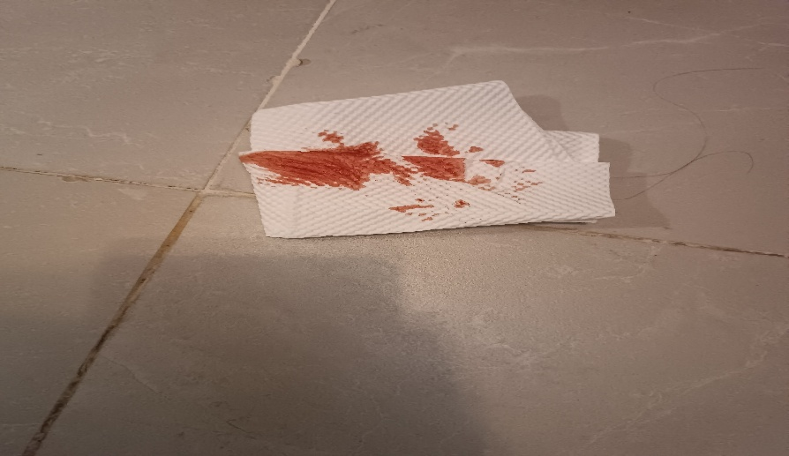](https://tuvan.phongkhamdakhoaroyal.vn/Site/98378306/Cupload/15d430c9c2b24462b79dffd2d493de38.jpg)  
Comment:IMG_20240106_125549.jpg

**l/RONG KINH/ZALO** 01-06 12:59:05

Máu hiện tại em chảy ra a

**TU VAN MINH NGOC** 01-06 12:59:10

em gửi hình sang zalo bác nhé,vì qua zalo hình sẽ rõ vì qua web hình sẽ bị mờ em nha

**TU VAN MINH NGOC** 01-06 12:59:13

em nhấp vào zalo nha <http://zalo.me/0902836078> ( mọi thông tin đều được bảo mật)

• 停留2分3秒后 13:00:00 从[搜索引擎,搜索关键词:[未提供](http://down2.zoosnet.net/guanjianci/guanjianci.html)]:[www.google.com](https://www.google.com/) 进入:[/tin-tuc/nen-di-kham-phu-khoa-quan-2-hcm-o-dau/](https://phukhoa.phongkhamdakhoahado.vn/tin-tuc/nen-di-kham-phu-khoa-quan-2-hcm-o-dau/?20602003&key=ph%E1%BB%A5%20khoa%20qu%E1%BA%ADn%202&nguon=g&thietbi=m&gclid=CjwKCAiA7t6sBhAiEiwAsaieYvET2voHn3-TR1oz8l9hcqNAzHcPVwTFilaHfFAFDBP02c9q8FYHlxoC6ZkQAvD_BwE)

• 2024-01-06 13:00:01 在 [/tin-tuc/nen-di-kham-phu-khoa-quan-2-hcm-o-dau/](https://phukhoa.phongkhamdakhoahado.vn/tin-tuc/nen-di-kham-phu-khoa-quan-2-hcm-o-dau/?20602003&key=phụ%20khoa%20quận%202&nguon=g&thietbi=m&gclid=CjwKCAiA7t6sBhAiEiwAsaieYvET2voHn3-TR1oz8l9hcqNAzHcPVwTFilaHfFAFDBP02c9q8FYHlxoC6ZkQAvD_BwE) 进入[Mini chat window]对话

• 2024-01-06 13:00:02 在 [/tin-tuc/nen-di-kham-phu-khoa-quan-2-hcm-o-dau/](https://phukhoa.phongkhamdakhoahado.vn/tin-tuc/nen-di-kham-phu-khoa-quan-2-hcm-o-dau/?20602003&key=phụ%20khoa%20quận%202&nguon=g&thietbi=m&gclid=CjwKCAiA7t6sBhAiEiwAsaieYvET2voHn3-TR1oz8l9hcqNAzHcPVwTFilaHfFAFDBP02c9q8FYHlxoC6ZkQAvD_BwE) 进入[Mini chat window]对话

01-06 13:07:45  This conversation is ended.

01-06 13:09:54  l/RONG KINH/ZALO请求了对话,正在等待客服应答

01-06 13:09:54  此对话已直接分配给上次接待此客人的客服人员 TU VAN MINH NGOC

• 停留9分56秒后 13:09:57 从[搜索引擎,搜索关键词:[未提供](http://down2.zoosnet.net/guanjianci/guanjianci.html)]:[www.google.com](https://www.google.com/) 进入:[/tin-tuc/nen-di-kham-phu-khoa-quan-2-hcm-o-dau/](https://phukhoa.phongkhamdakhoahado.vn/tin-tuc/nen-di-kham-phu-khoa-quan-2-hcm-o-dau/?20602003&key=ph%E1%BB%A5%20khoa%20qu%E1%BA%ADn%202&nguon=g&thietbi=m&gclid=CjwKCAiA7t6sBhAiEiwAsaieYvET2voHn3-TR1oz8l9hcqNAzHcPVwTFilaHfFAFDBP02c9q8FYHlxoC6ZkQAvD_BwE)  
[06/01/2024 12:59:24] Nguyễn Minh Ngọc: bác chào em

[06/01/2024 12:59:32] Hạnh Nguyễn: Dạ chào bác sĩ

[06/01/2024 12:59:34] Hạnh Nguyễn: [Hình ảnh]

[06/01/2024 12:59:41] Hạnh Nguyễn: Hiện h máu con đang chảy ra a

[06/01/2024 12:59:49] Nguyễn Minh Ngọc: có đau bụng dưới ko em?

[06/01/2024 12:59:56] Hạnh Nguyễn: Có bác

[06/01/2024 12:59:58] Nguyễn Minh Ngọc: bác điện thoại zalo tư vấn em khoảng 3 phút mình nắm rõ hơn nha

[06/01/2024 13:00:07] Hạnh Nguyễn: Dạ

[06/01/2024 13:11:05] Nguyễn Minh Ngọc: PHÒNG KHÁM CHUYÊN KHOA PHỤ KHOA

Địa chỉ: 35b-35c đường 3 tháng 2, Phường 11, Quận 10 TPHCM

Mã Khám ưu tiên NGUYỄN THỊ MỸ HẠNH là: F100

lịch khám: 18H-18H30 NGÀY 07/01

[06/01/2024 13:11:16] Nguyễn Minh Ngọc: mã khám em là: F100 em nha

[06/01/2024 13:11:31] Hạnh Nguyễn: Em cảm ơn bác a

[06/01/2024 13:11:55] Nguyễn Minh Ngọc: vâng em, em khám về nhà uống thuốc có gì ko hiểu em nhắn zalo bác nha